***AIMY***

***Documentation Technique***

DOCUMENTATION TECHNIQUE

Taileb Mélissa, Yousra Maktal, Imene Elghemrani, EL JRAOUI Asmaa

AIMY (Site Web) - Documentation technique

### 

**Table des matières**

Introduction...................................................................................................................... .................. 2

Technologies utilisées ....................................................................................................................... . 2

Base de données ........................................................................................................................ .... .. 2

Architecture................................................................................................................................... .. ... 2

Réalisation de la base de données et des classes. ....................................................................... .... 3

Introduction.................................................................................................................................... ..... 3

Relations entre les tables.................................................................................................................... 4

Modèle conceptuel de données (MCD). ............................................................................................. 6

Dictionnaire de données...................................................................................................................... 7

Règles de gestion :............................................................................................................................. 10

Modèle Logique de Données Relationnelles (MLDR)......................................................................... 11

Diagramme de cas d'utilisation........................................................................................................... 12

Diagramme de classes....................................................................................................................... 13

Réalisation de procédures stockées.................................................................. ................................ 14

Réalisation du code. .......................................................................................................................... 14

Introduction......................................................................................................................................... 14

L'organisation .................................................................................................................................... 15

Les fichiers principaux. ....................................................................................... .............................. 15

Les dossiers....................................................................................................................................... 18

Arborescence du site......................................................................................................................... 19

**Introduction**

Voici la documentation technique du site web E-Fnac.

| Nom du projet | AIMY |
| --- | --- |
| Type de document | Documentation Technique |
| Cadre | Projet Professionnelle en École |
| Date | 01/02/2025 |
| Version | 1.0 |
| Mots-clés | Architecture – Base de données – Technologies – Diagrammes – Fonctionnement – Interactions |
| Auteurs | Taileb Mélissa, Yousra Maktal, Imane Elghamri et Asmaa Essebty |

Technologies utilisées

Le site internet est réalisé à partir de différents langages et différentes technologies.

Les templates sont faits à partir du langage HTML5, CSS3 et JavaScript.

Pour la motorisation du site nous avons utilisé le langage PHP8, en orienté objet. L'accès à la base de données est fait à partir de la classe PDO en PHP.

Base de données

Nous utilisons MySQL comme système de gestion de base de données. Nous avons également utilisé des procédures stockées dans la base de données.

Architecture

L'architecture MVC est utilisée pour la conception du site.

**Réalisation de la base de données et des classes.**

Introduction.

Cette partie traitera de la réalisation de la base de données et de ses tables.

Nous utilisons MySQL comme SGBD.

Notre base de données s’appelle "aimy". Elle constituée des 8 tables suivantes :

| Tables dans la base “**aimy**” : |
| --- |
| patient |
| médecin |
| admin |
| rdv |
| catégorie |
| lieu |
| document |

Relation entre les tables

La table « patient »

Elle est en relation avec :

- La table « rdv » pour renseigner le patient de chaque rendez-vous.

// a completer //

La table « rdv »

Elle est en relation avec :

- La table « patient » pour récupérer la catégorie de chaque sous-catégorie.

- La table « objet » pour renseigner la sous-catégorie à laquelle appartient chaque objet.

La table « historique »

Elle est en relation avec :

- La table « objet » pour récupérer l’objet dont il est question dans la commande.

- La table « utilisateur » pour récupérer l’utilisateur qui a procédé à la commande.

- La table « facture » pour renseigner la facture à laquelle est associée la commande.

La table « rdv »

Elle est en relation avec :

- La table « objet » pour récupérer l’objet dont il est question dans l’achat.

- La table « utilisateur » pour récupérer l’utilisateur qui a procédé à l’achat.

- La table « facture » pour renseigner la facture à laquelle est associé l’achat.

La table « documents »

Elle est en relation avec :

- La table « objet » pour récupérer l’objet dont il est question dans la location.

- La table « utilisateur » pour récupérer l’utilisateur qui a procédé à la location.

- La table « facture » pour renseigner la facture à laquelle est associée la location.

La table « patient »

Elle est en relation avec :

- La table « louer » pour associer la facture à une location.

- La table « acheter » pour associer la facture à un achat.

- La table « historique » pour associer la facture à une commande en historique.

La table « medecin »

Elle est en relation avec :

- La table « louer » pour permettre à l’utilisateur d’effectuer une location.

- La table « acheter » pour permettre à l’utilisateur d’effectuer un achat.

- La table « historique » pour archiver une commande du client.

- La table « adresse » pour affecter une adresse à l’utilisateur.

Modèle conceptuel de données (MCD)

Introduction

Voici la documentation technique du site web AIMY.

| Nom du projet | AIMY |
| --- | --- |
| Type de document | Documentation Technique |
| Cadre | Projet Professionnelle en École |
| Date | 01/02/2025 |
| Version | 1.0 |
| Mots-clés | Architecture – Base de données – Technologies – Diagrammes – Fonctionnement – Interactions |
| Auteurs | Taileb Mélissa, Yousra Maktal, Imane Elghamri et Asmaa Essebty |

Technologies utilisées

Le site internet est réalisé à partir de différents langages et différentes technologies.

Les templates sont faits à partir du langage HTML5, CSS3 et JavaScript.

Pour la motorisation du site nous avons utilisé le langage PHP 8, en orienté objet. L'accès à la base de données est fait à partir de la classe PDO en PHP.

Base de données

Nous utilisons MySQL comme système de gestion de base de données. Nous avons également utilisé des procédures stockées dans la base de données.

Architecture

L'architecture MVC est utilisée pour la conception du site.

Réalisation de la base de données et des classes.

Cette partie traitera de la réalisation de la base de données et de ses tables.

Nous utilisons MySQL comme SGBD.

Notre base de données s’appelle "aimy". Elle constituée des 8 tables suivantes :

| Tables dans la base “**aimy**” : |
| --- |
| patient |
| médecin |
| admin |
| rdv |
| catégorie |
| lieu |
| document |

MCD

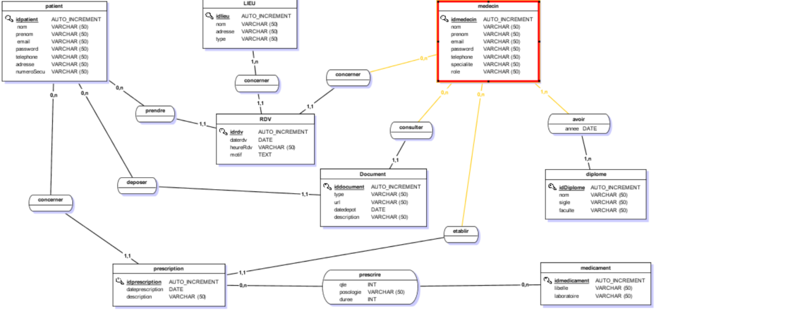

Le Diagramme de Bête à corne

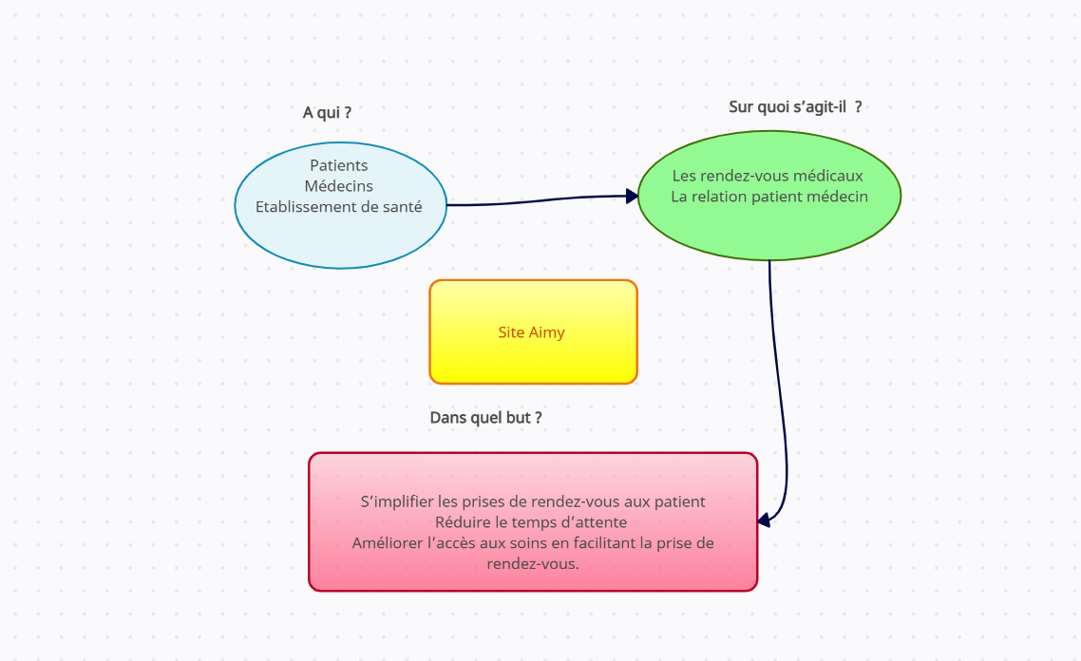

Wireframes

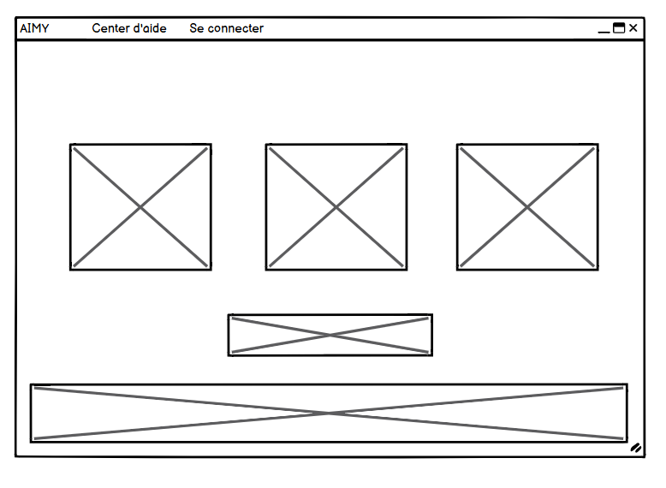

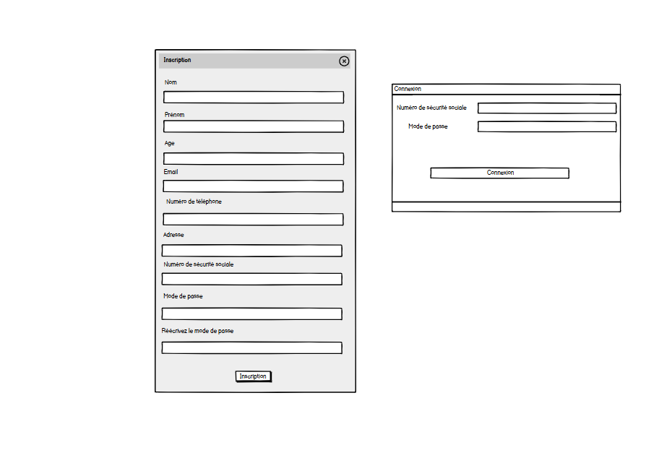

Use case

